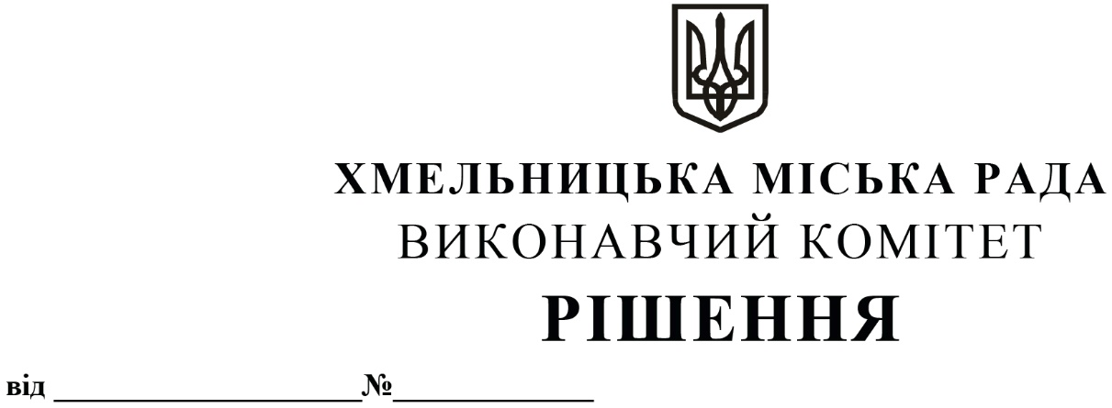

Про надання дозволу Комунальному підприємству по зеленому будівництву і благоустрою міста виконавчого комітету Хмельницької міської ради на передачу з балансу на баланс міського комунального підприємства - ринок «Ранковий» автомобіля ЗІЛ-431412 державний номер ВХ 9860 АВ

Розглянувши клопотання Комунального підприємства по зеленому будівництву і благоустрою міста виконавчого комітету Хмельницької міської ради та міського комунального підприємства - ринок «Ранковий», керуючись Законом України «Про місцеве самоврядування в Україні», рішенням четвертої сесії Хмельницької міської ради від 17.02.2021 р. № 30 «Про особливості передачі в оренду майна Хмельницької міської територіальної громади», рішенням тринадцятої сесії від 14.12.2011 р. № 4 «Про затвердження Положення про порядок списання майна, що є комунальною власністю територіальної громади м. Хмельницького і перебуває на балансі комунальних підприємств, засновником яких є Хмельницька міська рада, та втрату чинності п. 3 рішення 21 сесії міської ради від 11.07.2001 р. № 1», виконавчий комітет міської ради

ВИРІШИВ:
1. Надати дозвіл Комунальному підприємству по зеленому будівництву і благоустрою міста виконавчого комітету Хмельницької міської ради на передачу з балансу на баланс міського комунального підприємства - ринок «Ранковий» автомобіля ЗІЛ-431412 державний номер ВХ 9860 АВ, тип цистерна, первісною вартістю 1688,02 грн., знос 1688,02 грн., залишковою вартістю 0,00 грн.
2. Контроль за виконанням рішення покласти на заступника міського голови – директора департаменту інфраструктури міста В. Новачка.

Міський голова О. СИМЧИШИН

